认证审核报告审批页
项目编号 | 1032-2021-F
受审核方名称 | 黔南兴隆生物科技有限公司
注册地址 | 贵州省黔南布依族苗族自治州独山县麻尾工业园区内
经营地址 | 贵州省黔南布依族苗族自治州独山县麻尾工业园区内
审核类型 | F：初审
认证范围 | F:位于贵州省黔南布依族苗族自治州独山县麻尾工业园区内黔南兴隆生物科技有限公司生产车间的食品添加剂（重质碳酸钙（I））的生产
服务认证等级（适用时） | □十星级□九星级 □八星级 □七星级 □六星级  □五星级 □四星级 □三星级 □达标级
评审人员签字 | 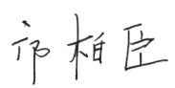
认证决定结论 | ■案卷符合要求，可以认证注册/保持  □案卷不符合要求，不可以认证注册/保持
认证决定人员签字 | 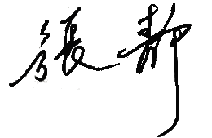 | 日期 | 2021-11-11
机构总经理审批意见 | ■认证流程符合要求，可以认证注册/保持  □认证流程不符合要求，不可以认证注册/保持
总经理签字 | 

